[PSI3471-2023, aula 11, parte 2]

Rede neural convolucional (CNN) em Tensorflow/Keras

1 Introdução

Relembrando, na apostila classif-ead, classificamos o banco de imagens MNIST de dígitos manuscritos usando algoritmos de aprendizagem clássicos (isto é, qualquer método de aprendizagem exceto redes neurais convolucionais, abreviado como CNN ou ConvNet), obtendo ≈2,5% de erro com “vizinho mais próximo”, ≈2,0% de erro usando “data augmentation” junto com FlaNN, 1,9% de erro com SVM. Depois, na apostila densakeras-ead, obtivemos ≈1,61% de erro usando “rede neural densa” em Keras. Isto é, nunca conseguimos obter taxa de erro substancialmente menor que 1,6%. Parece que, usando aprendizagem de máquina clássica, não há como obter uma taxa de erro substancialmente menor que 1,6%.

O que tem de errado com todos esses algoritmos clássicos? Todos eles ignoram a relação espacial entre os pixels. Todos eles convertem a imagem num vetor (faz “flatten”) antes de fazer o processamento. Por exemplo, converte uma imagem com 28×28 pixels em um vetor de 784 elementos; ou uma imagem 14×14 em um vetor com 196 elementos. Assim, esses algoritmos não conseguem distinguir um par de pixels vizinhos de um par de pixels distantes. Nesta apostila, usando CNN, vamos atingir erro de 0,37%. CNN consegue levar em consideração as relações de vizinhança entre os pixels.

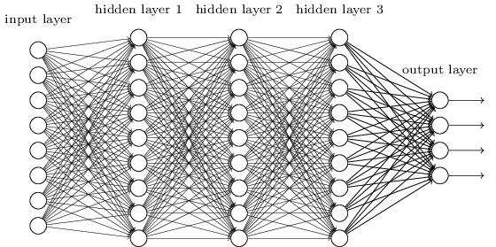
Figura: Uma rede neural convencional não leva em consideração as relações espaciais dos pixels, pois imagem 2-D é convertida em vetor 1-D antes de entrar na rede. As camadas são “densas” pois todos os neurônios de uma camada estão ligados com todos os neurônios da cama seguinte. Figura extraída de [Nielsen].

Nesta aula, vou procurar dar uma visão intuitiva de como funciona a rede neural convolucional.

As imagens possuem 28×28=784 pixels e usá-los todos seria alimentar o algoritmo de aprendizagem com uma quantidade excessiva de atributos. É necessário diminuir a quantidade de atributos para “ajudar” o algoritmo de aprendizagem e diminuir o erro. Na aula “classif-ead” diminuimos os atributos simplesmente eliminando linhas/colunas brancas e diminuindo a resolução da imagem. Será que é possível extrair atributos melhores que permitam classificar os dígitos mais facilmente?

Lembre-se do que fizemos na aula “classif-ead” para detectar faces humanas. Classificar uma janela em face/não-face não dá resultado muito bom se alimentar diretamente os algoritmos de aprendizagem com todos os valores dos pixels da janela. Para resolver este problema, foi utilizado um conjunto de filtros lineares (de Haar) e alimentamos o algoritmo de aprendizagem com as saídas desses fitros.

A figura 1a mostra duas convoluções (entre muitas) usadas para distinguir faces humanas das não-faces. O primeiro filtro utiliza o fato de que a região dos olhos é mais escura do que a região das bochechas. Esse filtro vai dar um pico de correlação na região dos olhos. O segundo filtro utiliza o fato de que a região dos olhos é mais escura do que a região entre os olhos. Este filtro também dará um outro pico de correlação na região dos olhos. Executando mais de 6000 filtros diferentes e concatenando as saídas, foi possível dizer se numa janela tem (ou não) face humana.

Como vocês devem se lembrar, convolução (ou filtro linear ou casamento de modelos) calcula média aritmética ponderada usando janela móvel. A figura 1b mostra a detecção de região clara entre duas regiões escuras. A saída do filtro dá um pico de correlação (valor alto) na região com estas características.

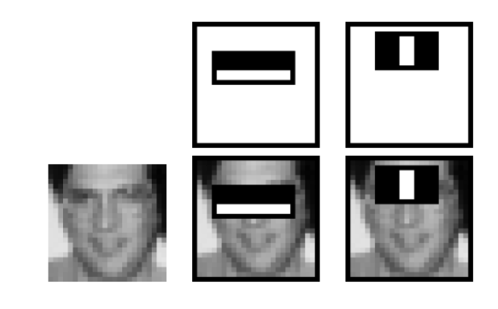
Figura 1a: Duas (entre muitas) convoluções necessárias para detectar face (figura de [Viola2001]).

255
A
B
255
255
0
0
0
0
0
0
0
0
0
-1
-1
-1
-1
-1
-1
2
2
2
2
1/6 x
255
-127
0
0
0
0
matriz de pesos
Figura 1b: Convolução que detecta região clara entre duas regiões escuras.

Sabendo que na detecção de faces usamos filtros lineares para extrair as características, seria possível usar ideia semelhante para extrair bons atributos de MNIST e melhorar a classificação? Para identificar dígito “3”, talvez possa usar convoluções para detectar as pontas de retas, linhas verticais e horizontais (pontos vermelhos na figura 2)? Depois, duas pontas de retas, duas linhas horizontais e uma linha vertical caracterizariam a forma “ↄ” (contém) que poderia ser detectada fazendo uma segunda convolução (pontos azuis na figura 2). Duas formas “ↄ” caracterizariam o dígito “3” que seria detectada por uma terceira convolução. CNN profunda utiliza esta ideia de fazer convoluções em cascata.

  imagem a classificar |   Pontas voltadas para esquerda |   Linhas verticais |   Linhas horizontais |   Duas formas “ↄ” caracterizam “3”
Figura 2: Seria possível usar convoluções para melhorar a classificação de MNIST?

A abordagem descrita acima parece interessante, mas é muito difícil projetar manualmente os filtros adequados para extrair os melhores atributos. Usando CNN, ela escolhe para nós, automaticamente, os filtros lineares adequados a serem usados para extrair as características. Aliás, rede neural convolucional recebe esse nome porque usa convoluções. As primeiras camadas de CNN consistem de convoluções que extraem automaticamente as características úteis.

As primeiras camadas de CNN são filtros lineares. Podemos imaginar que CNN aplica vários “casamentos de modelos” na imagem, procurando locais onde aparecem algumas formas que facilitem a classificação (ponta de reta, linha horizontal, linha vertical, etc). A figura 4 mostra a aplicação de um filtro linear 5×5 numa imagem 28×28 de MNIST. Durante o treino, CNN procura os 25 pesos e 1 viés (26 parâmetros) que ajudam a classificar a imagem de entrada em dígitos 0, ..., 9. Depois de treinado, os mesmos 26 parâmetros serão aplicados para todos os pixels, varrendo imagem, como no “template matching” e irá gerar uma imagem de saída (ou mapa de atributos). As saídas dos filtros lineares passam por uma função de ativação não-linear, por exemplo, “relu” ou “sigmoide”.

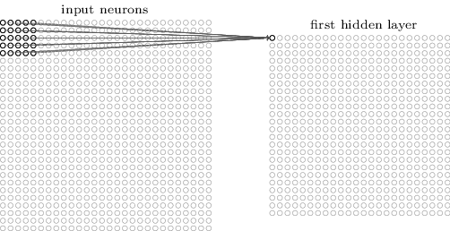
Figura 4: CNN possui filtro linear nas primeiras camadas. De [Nielsen].

Na prática, em vez de um, vários filtros lineares diferentes serão projetados pelo algoritmo de retro-propagação. A figura 5 mostra o projeto e a aplicação de 3 filtros diferentes que produzem 3 mapas de atributos. Assim como a função matchTemplate do OpenCV, a saída (24×24) é menor do que a entrada (28×28) trabalhando no modo “valid” (note que 24=28-5+1). Se trabalhasse no modo “same” a saída seria do mesmo tamanho que a entrada.

Como CNN consegue projetar os filtros adequados para extrair os atributos úteis para a classificação? Ela primeiro inicializa aleatoriamente todos os parâmetros dos filtros (veja Anexo A.1 da apostila densakeras-ead). Depois, efetua repetidamente retro-propagação, onde cada peso e cada viés é modificado um pouco de cada vez para que a função custo (diferença entre a saída desejada e a obtida) diminua. Repare que quem escolhe o número de camadas, a quantidade e os tamanhos dos filtros é (normalmente) o ser humano.

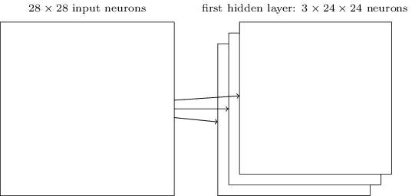
Figura 5: CNN projeta e aplica vários filtros lineares diferentes na imagem de entrada. Extraído de [Nielsen]. O tamanho da imagem diminui usando filtros no modo “valid”.

As saídas dos filtros, depois de passar pela função de ativação, normalmente alimentam camadas tipo “pooling” (figura 6). Estas camadas reduzem a dimensionalidade da imagem. Para isso, CNN divide a imagem em blocos e calcula o máximo (max-pooling) ou a média (average-pooling) dentro de cada bloco. Já vimos que os classificadores funcionam melhor quando o número de atributos é pequeno. A intuição ao fazer max-pooling para diminuir a resolução é que (por exemplo) não interessa exatamente onde fica uma ponta de reta do dígito “3”, desde que tenha uma ponta de reta numa certa região.

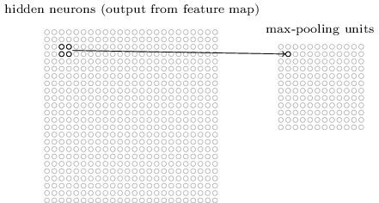
Figura 6: Max-pooling divide imagem em blocos (por exemplo 2×2) e calcula o maior elemento em cada bloco. Extraído de [Nielsen].

Muitas bibliotecas (como Keras e PyTorch) permitem especificar o passo (stride) de pooling. Se stride for igual ao tamanho do bloco (por exemplo stride de 2 para bloco 2×2)), será como se dividisse imagem em blocos (por exemplo 2×2) como expliquei acima e calculass máximo/média em cada bloco. Se stride for igual a 1, pooling será aplicado pixel a pixel, como se fosse um filtro janela móvel.

As saídas das camadas de agrupamento (pooling) entram em outros filtros lineares. Esta segunda camada convolucional combina as ativações de vários filtros da primeira camada convolucional, procurando descobrir padrões mais complexos. Por exemplo, na figura 2, a segunda camada poderia buscar o conjunto formado por duas pontas de reta, duas linhas horizontais e uma linha vertical, formando o símbolo “contém” (“ↄ”). Duas formas “ↄ” dispostas um em cima da outra, detectada por uma terceira camada, caracterizam um dígito “3”. O que escrevo é somente uma explicação intuitiva de como CNN funciona. Na realidade, ela normalmente procura padrões visuais que não possuem significados muito intuitivos.

As camadas convolucionais e “max-pooling” extraem as características a serem usadas pelo classificador final, tipicamente uma rede neural com camadas densas (também conhecida como “fully-connected” ou “inner-product”). Essas características poderiam ser utilizadas até por outros tipos de classificadores que já vimos, como vizinho mais próximo, árvore de decisão, boosting, etc.

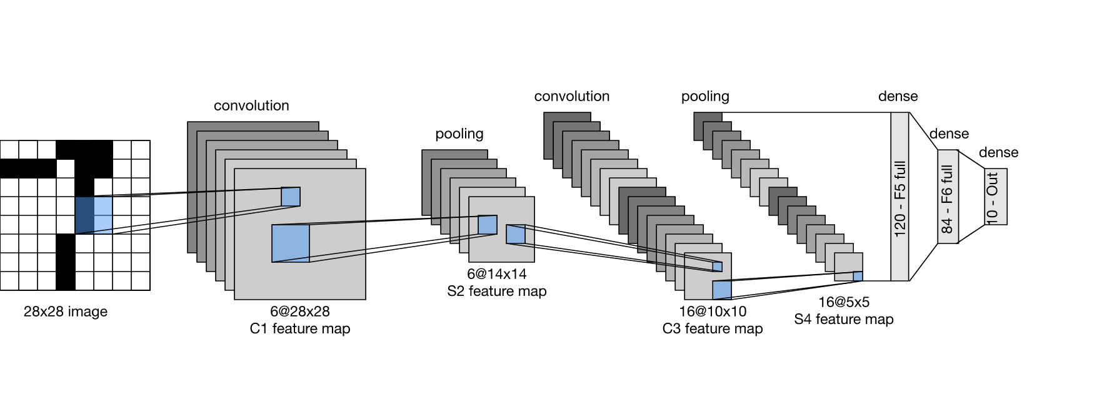
Extração de atributos
classificação

Figura 7: Modelo “inspirado em LeNet” para reconhecer dígitos MNIST é composta de duas partes: extração de atributos e classificação. Filtros convolucionais são 5×5, aplicados em passo (stride) 1. Sub-amostragem (max_pooling) é feito em janela 2×2, aplicado em passo 2.

2 Classificação de MNIST por CNN

O programa 1 (cnn1.py) classifica os dígitos MNIST usando uma rede neural convolucional em Keras. O modelo de rede, inspirado na rede LeNet [LeCun1989a, LeCun1989b], está nas figuras 7 e 8.

Nas linhas 11-20, fazemos a leitura do MNIST e convertemos os valores dos pixels para intervalo de -0.5 a +0.5. Fazemos isto pois o programa foi escrito já faz algum tempo, antes de aparecer camada Normalization que subtrai média e divide pelo desvio.

Como antes, os rótulos de saída (AY e QY com números entre 0 e 9) são convertidos em vetores de categorias (one-hot-encoding, AY2 e QY2) para poder alimentar a rede neural com 10 saídas. Por exemplo, 3 é convertido em vetor [0001000000]. Não precisa fazer esta conversão se usar função de perda sparse_categorical_crossentropy.

As linhas 21-22 convertem os tensores AX e QX de dimensões (60000, 28, 28) e (10000, 28, 28) em tensores de dimensões (60000, 28, 28, 1) e (10000, 28, 28, 1). Isto é necessário pois a camada Conv2D espera receber tensores neste formato, com a última dimensão indicando número de bandas de cor. No nosso caso, o número de bandas é 1, pois as imagens são em níveis de cinza. Se a imagem de entrada fosse colorida, o número de bandas seria 3.

As linhas 24-32 especificam o modelo da rede. A primeira camada convolucional recebe uma image 28×28 e aplica 20 convoluções 5×5, gerando 20 mapas de atributos 24×24 (linhas 25-26). A camada max-pooling com bloco 2×2 reduz a resolução dos 20 mapas para 12×12 (linha 27). A segunda camada convolucional recebe 20 imagens 12×12 e aplica 40 convoluções 20×5×5, gerando 40 imagens 8×8 (linha 28). As dimensões das imagens são reduzidas para 4×4 por max-pooling 2×2 (linha 29). Neste ponto, CNN extraiu 40×4×4=640 características que julgou serem úteis para classificar os dígitos. Essas características passam por camada “Flatten” (linha 33) que converte tensores em vetores com 640 elementos. Estas 640 características irão alimentar uma rede neural densa responsável pela classificação com duas camadas com 200 e 10 neurônios.

A linha 36 imprime o modelo de rede. Linhas 38-39 “compilam” a rede especificada para poder ser executada em Tensorflow. As linhas 41-43 fazem o treinamento, onde batch_size=100 indica que será feita retro-propagação usando lotes de treino de 100 amostras e o treino será repetido por 30 épocas.

As linhas 45-48 aplicam a rede treinada nos dados de teste, para calcular a taxa de erro de teste. A linha 49 grava a rede resultante num arquivo tipo .h5.

1  2  3  4  5  6  7  8  9  10  11  12  13  14  15  16  17  18  19  20  21  22  23  24  25  26  27  28  29  30  31  32  33  34  35  36  37  38  39  40  41  42  43  44  45  46  47  48  49  50  51  52  53  54  55 | #cnn1.py - pos2021  import os; os.environ['TF_CPP_MIN_LOG_LEVEL']='3'  os.environ['TF_FORCE_GPU_ALLOW_GROWTH'] = 'true'  import tensorflow.keras as keras  from tensorflow.keras.datasets import mnist  from tensorflow.keras.models import Sequential  from tensorflow.keras.layers import Dropout, Conv2D, MaxPooling2D, Dense, Flatten  from tensorflow.keras import optimizers  import numpy as np; import sys; import os; from time import time  (AX, AY), (QX, QY) = mnist.load_data() # AX [60000,28,28] AY [60000,]  AX=255-AX; QX=255-QX  nclasses = 10  AY2 = keras.utils.to_categorical(AY, nclasses) # 3 -> 0001000000  QY2 = keras.utils.to_categorical(QY, nclasses)  nl, nc = AX.shape[1], AX.shape[2] #28, 28  AX = (AX.astype('float32') / 255.0)-0.5 # -0.5 a +0.5  QX = (QX.astype('float32') / 255.0)-0.5 # -0.5 a +0.5  AX = np.expand_dims(AX,axis=3) # AX [60000,28,28,1]  QX = np.expand_dims(QX,axis=3)  model = Sequential() # 28x28  model.add(Conv2D(20, kernel_size=(5,5), activation='relu',  input_shape=(nl, nc, 1) )) #20x24x24  model.add(MaxPooling2D(pool_size=(2,2))) #20x12x12  model.add(Conv2D(40, kernel_size=(5,5), activation='relu')) #40x8x8  model.add(MaxPooling2D(pool_size=(2,2))) #40x4x4  model.add(Flatten()) #640  model.add(Dense(200, activation='relu')) #200  model.add(Dense(nclasses, activation='softmax')) #10  from tensorflow.keras.utils import plot_model  plot_model(model, to_file='cnn1.png', show_shapes=True);  model.summary()  opt=optimizers.Adam()  model.compile(optimizer=opt, loss='categorical_crossentropy', metrics=['accuracy'])  t0=time()  model.fit(AX, AY2, batch_size=100, epochs=30, verbose=2)  t1=time(); print("Tempo de treino: %.2f s"%(t1-t0))  score = model.evaluate(QX, QY2, verbose=False)  print('Test loss: %.4f'%(score[0]))  print('Test accuracy: %.2f %%'%(100*score[1]))  print('Test error: %.2f %%'%(100*(1-score[1])))  t2=time()  QP2=model.predict(QX); QP=np.argmax(QP2,1)  t3=time(); print("Tempo de predicao: %.2f s"%(t3-t2))  nerro=np.count_nonzero(QP-QY); print("nerro=%d"%(nerro))  model.save('cnn1.h5')
Programa 1: Classificação de MNIST usando rede neural convolucional.
https://colab.research.google.com/drive/1_ZvdBAuj2fEuaRF2Y7xb_ZKw-INvmxQ3?usp=sharing

Vamos visualizar a predição da rede QP2:

model=keras.models.load_model("cnn1.h5")
QP2=model.predict(QX)
np.set_printoptions(precision=2)
print(QP2[0:10])

[[3.50e-23 1.44e-16 5.68e-21 5.67e-17 1.75e-14 3.39e-20 5.36e-30 1.00e+00 3.00e-22 2.87e-15]
[1.52e-18 1.31e-23 1.00e+00 1.08e-28 1.17e-25 6.44e-35 3.19e-20 4.00e-29 3.46e-27 1.27e-30]
[1.52e-10 1.00e+00 2.29e-13 1.01e-19 7.70e-14 1.03e-09 2.39e-17 7.15e-10 2.62e-12 7.38e-18]
[1.00e+00 1.11e-24 5.64e-17 1.20e-19 2.13e-26 3.92e-19 1.72e-11 2.37e-23 1.77e-15 1.50e-18]
[2.31e-26 1.72e-15 2.76e-25 2.21e-23 1.00e+00 1.32e-17 1.05e-18 4.82e-22 1.06e-17 1.42e-15]
[3.17e-15 1.00e+00 6.40e-17 1.34e-26 5.49e-17 6.40e-16 8.88e-24 1.47e-11 2.14e-17 3.77e-22]
[1.04e-30 5.38e-17 2.97e-25 1.59e-27 1.00e+00 1.52e-19 1.35e-27 2.07e-22 1.19e-14 1.43e-15]
[2.80e-18 2.32e-16 1.43e-12 6.50e-15 7.74e-11 3.73e-15 4.20e-23 3.19e-15 6.47e-14 1.00e+00]
[1.39e-17 3.83e-16 3.03e-24 1.38e-24 7.47e-21 1.00e+00 3.75e-09 4.64e-26 2.72e-09 1.85e-18]
[7.67e-26 4.19e-24 1.16e-23 2.54e-16 5.12e-11 1.96e-19 3.87e-30 5.81e-15 1.51e-18 1.00e+00]]

Note que a saída imita “probabilidades”, pois estamos usando ativação “softmax” na última camada da rede. Todas as saídas estão entre 0 e 1. Além disso, se somar as 10 saídas de cada linha, sempre dá 1.0.

Exercício: Execute programa 1 (cnn1.py) para obter a rede cnn1.h5. Anote a acuracidade obtida.

Exercício: Troque o pré-processamento para usar Normalization layer, como fizemos nos programas mlp1.py e mlp2.py da apostila densakeras-ead.

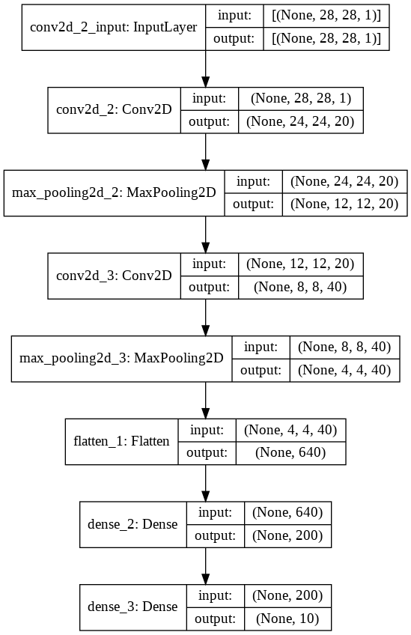 | Layer (type) Output Shape Param #  =================================================================  conv2d (Conv2D) (None, 24, 24, 20) 520  _________________________________________________________________  max_pooling2d (MaxPooling2D) (None, 12, 12, 20) 0  _________________________________________________________________  conv2d_1 (Conv2D) (None, 8, 8, 40) 20040  _________________________________________________________________  max_pooling2d_1 (MaxPooling2 (None, 4, 4, 40) 0  _________________________________________________________________  flatten (Flatten) (None, 640) 0  _________________________________________________________________  dense (Dense) (None, 200) 128200  _________________________________________________________________  dense_1 (Dense) (None, 10) 2010  =================================================================  Total params: 150,770  Trainable params: 150,770  Non-trainable params: 0

Figura 8: Modelo de rede LeNet do programa cnn1.py (programa 1).

A saída obtida, rodando este programa, é:

Epoch 1/30 - 2s - loss: 0.1573 - accuracy: 0.9546
Epoch 5/30 - 1s - loss: 0.0161 - accuracy: 0.9946
Epoch 10/30 - 1s - loss: 0.0079 - accuracy: 0.9972
Epoch 15/30 - 1s - loss: 0.0043 - accuracy: 0.9986
Epoch 20/30 - 1s - loss: 0.0019 - accuracy: 0.9994
Epoch 25/30 - 1s - loss: 0.0026 - accuracy: 0.9993
Epoch 30/30 - 1s - loss: 0.0036 - accuracy: 0.9990
Tempo de treino: 36.94 s
Test loss: 0.0437
Test accuracy: 99.34 %
Test error: 0.66 %
Tempo de predicao: 0.55 s
nerro=66

Obtivemos taxa de erro de teste 0,66%, a menor taxa que conseguimos até agora. Note que, cada vez que faz o treino, será gerado um modelo com uma taxa de erro um pouco diferente, pois os parâmetros da rede são inicializados aleatoriamente. O erro obtido está muito abaixo de 1,6%, a menor taxa de erro que tínhamos obtido usando algoritmos convencionais. Por outro lado, podemos ver que o custo e erro de treino (0,0036 e 0,1%) são muito menores que o custo e erro de teste (0,044 e 0,66%), indicando que há “overfitting”. O tempo de processamento foi 54s no computador local com GPU e 37s no Colab.

Exercício: Faça diferentes alterações no programa 1 para atingir taxa de erro menor que 0,66%, sem fazer “data augmentation”. Isto não é difícil, pois já consegui taxas de erros menores usando parâmetros um pouco diferentes. Na verdade, teria que repetir o treino algumas vezes e calcular a média, pois cada treino resulta numa taxa de erro diferente. Algumas alterações possíveis são: (a) Mudar a estrutura da rede. (b) Mudar número e tamanho dos filtros. (c) Mudar função de ativação. (d) Mudar o otimizador e/ou os seus parâmetros. (e) Mudar o tamanho do batch. (f) Mudar o número de épocas. Descreva (como comentários dentro do seu programa .cpp ou .py) a taxa de erro que obteve, o tempo de processamento, as alterações feitas e os testes que fez para chegar ao seu programa com baixa taxa de erro.

Exercício: Modifique programa 1 para que a rede extraia as características das imagens (os valores entre a parte vermelha e azul da figura 7). Utilize as características das imagens de treinamento para treinar algum algoritmo de aprendizagem de máquina clássica (como Boost, decision-tree, etc). Verifique a taxa de acerto classificando as imagens de teste.

Exercício: O programa 1 utiliza 60000 imagens de treinamento. Modifique-o para que utilize apenas 6000 primeiras imagens de treino, isto é 10% dos dados de treino iniciais. Não tem problema se alguns dígitos possuem um pouco mais exemplos de treinamento do que outros. Ajuste o programa para obter a menor taxa de erro possível quando o programa classifica as 10000 imagens de teste. Qual foi a taxa de erro obtida? O seu vídeo deve mostrar claramente que está utilizando apenas 6000 imagens de treino, imprimindo AX.shape[0] e AY.shape[0]. Também deve deixar claro no vídeo a taxa de erro obtida.
Depois, treine com 600 imagens de treino.
Nota: As taxas de erro típicas são 1,9% para 6000 imagens e 8% para 600 imagens.
Nota: Acrescentar camadas dropout diminui um pouco os erros.

Exercício: Modifique o programa 1 para obter um modelo que classifica somente os dígitos “5” e “6”. Isto é, você deve treinar o modelo fornecendo somente os exemplos de treino de “5” e “6” do MNIST (representados pelos rótulos 0 e 1 respectivamente). Depois, faça o teste com os 1850 dígitos “5” e “6” de teste do MNIST e imprima a taxa de erro de teste (tipicamente 0,16%-0,38%, com 3-7 erros cometidos ao classificar 1850 dígitos). Imprima todos os dígitos classificados incorretamente, obtendo uma figura como abaixo.

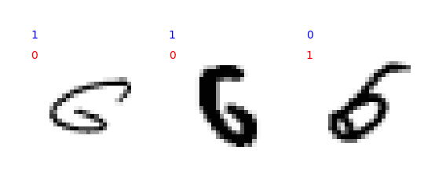

onde o rótulo azul é a classificação correta e o rótulo vermelho é a classificação dada pelo algoritmo (0=“5” e 1=“6”). O trecho do programa abaixo imprime imagem como na figura acima.

f = plt.figure()
for i in range(QEX.shape[0]):
f.add_subplot(1,QEX.shape[0],i+1)
plt.imshow( QEX[i], cmap="gray")
plt.axis("off");
plt.text(0,-3,QEY[i],color="b")
plt.text(0, 2,QEP[i],color="r")
plt.savefig("QE.png")
plt.show()

onde QEX é o tensor “(3, 28, 28, 1) float32” com as imagens classificadas incorretamente (supondo que há 3 erros), QEY é o vetor “(3,) uint8” com os rótulos verdadeiros e QEP é o vetor “(3,) uint8” com as classificações dadas pelo modelo.
[Nota: A solução privada está em ~/deep/keras/conv/17/56.py]
Exercício: Fashion_MNIST é um BD muito semelhante à MNIST. Consiste de 60000 imagens de treino e 10000 imagens de teste 28×28, em níveis de cinza, com as categorias:
categories=["T-shirt/top", "Trouser", "Pullover", "Dress", "Coat", "Sandal", "Shirt", "Sneaker", "Bag", "Ankle boot"]
categorias=["Camiseta", "Calça", "Pulôver", "Vestido", "Casaco", "Sandália", "Camisa", "Tênis", "Bolsa", "Botins"]

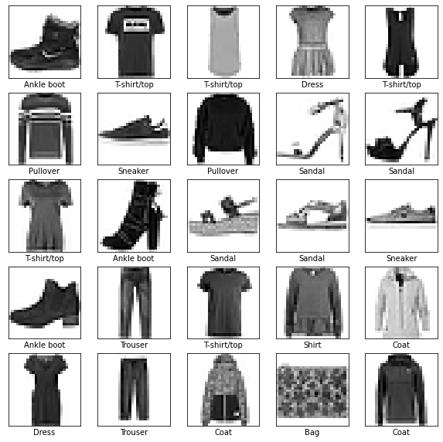
Esse BD pode ser carregado com os comandos:
from keras.datasets import fashion_mnist
(AX, AY), (QX, QY) = fashion_mnist.load_data()
Modifique o programa 1 (cnn1.py) para que classifique fashion_mnist, usando a função de perda sparse_categorical_crossentropy em vez de categorical_crossentropy (não vai precisar mais calcular one-hot-encoding com função to_categorical, veja anexo A.6.b2 da apostila densakeras-ead). Para que o treino não demore excessivamente, vamos manter epochs=30 e batch_size=100. Ajuste o programa para obter a menor taxa de erro possível (sem alterar epochs=30 e batch_size=100). Qual foi a taxa de erro obtida? Deixe claro no vídeo a taxa de erro obtida. Mostre as 20 primeiras imagens de teste do BD na tela e no vídeo, com as classificações verdadeiras e geradas pelo algoritmo, semelhante à figura abaixo:

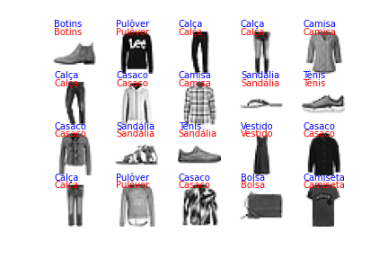

Para mostrar as 20 imagens:

from matplotlib import pyplot as plt
categorias=["Camiseta", "Calça", "Pulôver", "Vestido", "Casaco", "Sandália", "Camisa", "Tênis", "Bolsa", "Botins"]
f = plt.figure()
for i in range(20):
f.add_subplot(4,5,i+1)
plt.imshow( QX[i,:,:,0], cmap="gray", vmin=-0.5, vmax=+0.5)
plt.axis("off");
plt.text(0,-3,categorias[QY[i]],color="b")
plt.text(0, 2,categorias[QP[i]],color="r")
plt.savefig("nomefigura.png")
plt.show()

Para mostrar 3 imagens em níveis de cinza lado a lado:

from matplotlib import pyplot as plt
f = plt.figure()
f.add_subplot(1,3,1)
plt.imshow(img1,cmap="gray")
f.add_subplot(1,3,2)
plt.imshow(img2,cmap="gray")
f.add_subplot(1,3,3)
plt.imshow(img3,cmap="gray")
plt.show(block=True)

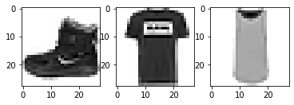

Solução privada: Rodando o programa fashion_mnist1.py, obtemos: Tempo de treino: 45.50 s Test error: 9.74 %
https://colab.research.google.com/drive/1lThVXPEcn3j7pXUSXfaLPyhxLgs21K3B

Solução privada: Rodando o programa fashion_mnist3.py com data augmentation, obtemos: Tempo de treino: 743.64 s Test error: 7.12 %
https://colab.research.google.com/drive/1CGdw6UnyPsJVY0NZxgs9tQ6tOss1-Kt9#scrollTo=a4aVP3czWi1v

Solução privada: Rodando o programa fashion_mnist_sparse1.py, obtemos: Tempo de treino: 72.76 s Test error: 9.53 %
https://colab.research.google.com/drive/1ghQJbFoR27lgHp0u7we5P64ItlWHV94P

Nota: Resolvendo este problema usando rede densa, obtém Test error: 11.22 %
https://colab.research.google.com/drive/18fKGaOLzIPTrylL8pw8xNagw1efee8NE?usp=sharing
Pelas características de BD, não há grande diferença de taxa de erro entre modelo denso e convolucional.
[PSI3471-2023, aula 11/12. Lição de casa obrigatória]

O site https://github.com/rois-codh/kmnist traz Kuzushiji-MNIST, um banco de imagens de caracteres japoneses manuscritos distorcidos, que pode substituir diretamente MNIST, pois consiste de 60000+10000 imagens 28×28.

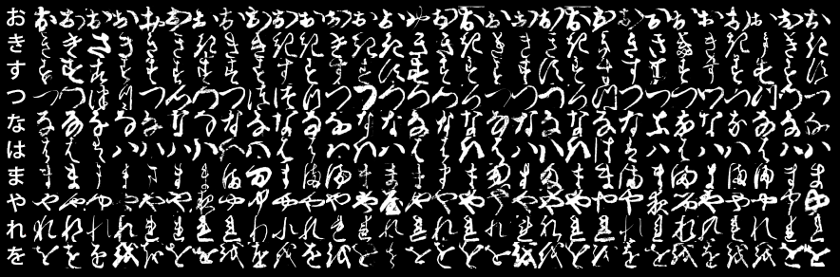

Para baixar esse BD, basta copiar e executar a célula Python fornecida em:
https://github.com/rois-codh/kmnist/blob/master/download_data.py
Quando executar a célula, faça as seleções como abaixo para baixar os arquivos no seu diretório default:

Please select a download option:
1) Kuzushiji-MNIST (10 classes, 28x28, 70k examples)
2) Kuzushiji-49 (49 classes, 28x28, 270k examples)
3) Kuzushiji-Kanji (3832 classes, 64x64, 140k examples)
> 1
Please select a download option:
1) MNIST data format (ubyte.gz)
2) NumPy data format (.npz)
> 2

Depois, para carregar o BD, basta executar:

AX = np.load("kmnist-train-imgs.npz")['arr_0']
AY = np.load("kmnist-train-labels.npz")['arr_0']
QX = np.load("kmnist-test-imgs.npz")['arr_0']
QY = np.load("kmnist-test-labels.npz")['arr_0']

Classifique este banco de dados usando redes nerais densa e convolucional, usando a função de perda sparse_categorical_crossentropy em vez de categorical_crossentropy (não vai precisar mais calcular one-hot-encoding com função to_categorical, veja anexo A.6.b2 da apostila densakeras-ead). Pode usar como modelos os programas:
Densa: Programa 4 da apostila densakeras-ead (mlp1.py)
Convolucional: Programa 1 desta apostila (cnn1.py)
Ajuste os programas para obter as menores taxas de erro possíveis. Compare as taxas de erros das redes densa e convolucional.

Solução privada:
Densa: https://colab.research.google.com/drive/1MEBijyqaCw8eYUvi3QA_ii3N0xh722D-#scrollTo=a4aVP3czWi1v
Convolucional https://colab.research.google.com/drive/13wQwGNgh3Y-DXLplVPdA2CckwnITfGen#scrollTo=a4aVP3czWi1v
Densa erro de teste: 9.02 %. Convolucional erro de teste: 4.35 %

[PSI3471-2023, aula 11/12. Lição de casa extra – vale +2,0 pontos] Vamos supor que as imagens de pulôver do fashion-mnist representam exames de imagem de pacientes “doentes” e as demais representam exames de pacientes “sadios”. Modifique o programa que classifica fasion-mnist para que identifique se um paciente está “doente” ou “sadio”, classificando o seu exame em “pulôver” ou “não-pulôver”. Treine o seu modelo com as imagens de treino do fashion-mnist e faça a predição usando as imagens de teste. Adote limiar=0.5 e calcule sensibilidade e especificidade. Plote curva ROC e calcule AUC. Calcule acuracidade no ponto de EER (equal error rate).
https://en.wikipedia.org/wiki/Sensitivity_and_specificity
https://en.wikipedia.org/wiki/Receiver_operating_characteristic
https://www.w3schools.com/python/python_ml_auc_roc.asp
https://scikit-learn.org/stable/auto_examples/model_selection/plot_roc.html

A curva ROC obtida deve ser semelhante a:
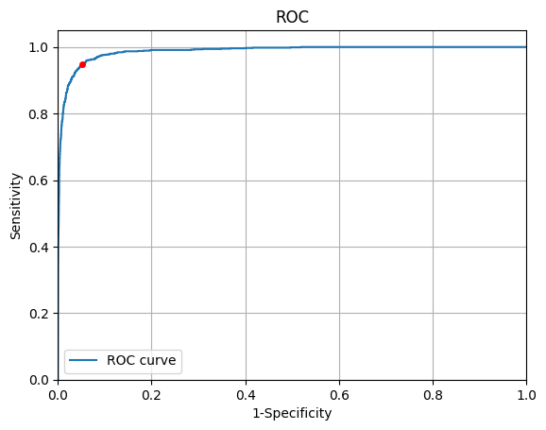

Solução privada:
https://colab.research.google.com/drive/1wtjaLvzKBfGy_jK5YBs-EOLrF_tnMo_i#scrollTo=YXec8kUmpTl-

3 Visualização dos filtros

Para entender o que acontece dentro de uma CNN, é necessário visualizar os filtros da rede e as ativações das camadas intermediárias.

A figura 9 mostra os aspectos dos 20 filtros 5×5 da primeira camada da rede (estou processando a rede cnn1.h5 com taxa de erro 0,68% que deixei disponível no site http://www.lps.usp.br/hae/apostila/cnn1.h5 ).

Nota: cnn1.h5 foi treinada com os pixels das imagens indo de 0 a 1 (e não de -0.5 a +0.5). Além disso, a camada densa escondida tinha 1000 neurônios (em vez de 200 como agora).

De um modo geral, CNN projetou filtros com características visuais pouco intuitivas. Porém, algumas delas possuem interpretações intuitivas. Por exemplo, o filtro azul detecta (aproximadamente) as bordas esquerdas das retas verticais. As imagens filtradas por esse filtro na figura 11b mostram que, de fato, ele detecta as bordas esquerdas das retas verticais. Outro exemplo, o filtro vermelho detecta (aproximadamente) as bordas inferiores das retas horizontais, o que pode ser confirmado olhando as saídas respectivas na figura 11b. Normalmente, CNN não projeta filtros com interpretações visuais intuitivas. Tive que repetir o treino algumas vezes, até que aparecessem os filtros com características visuais interessantes.

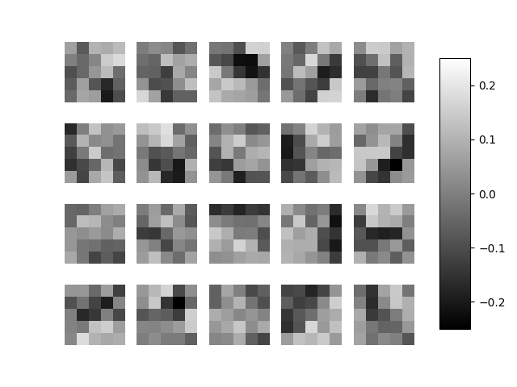
Figura 9: Os pesos das 20 convoluções 5×5 da primeira camada. Os filtros marcados em vermelho e azul detectam respectivamente retas horizontais e verticais.

O trecho de código abaixo faz download do arquivo cnn1.h5 do meu site, se esse arquivo já não estiver no seu diretório default:

url='http://www.lps.usp.br/hae/apostila/cnn1.h5'
import os; nomeArq=os.path.split(url)[1]
if not os.path.exists(nomeArq):
print("Baixando o arquivo",nomeArq,"para diretorio default",os.getcwd())
os.system("wget -U 'Firefox/50.0' "+url)
else:
print("O arquivo",nomeArq,"ja existe no diretorio default",os.getcwd())

Para carregar o modelo cnn1.h5 pré-treinado, use:
model=keras.models.load_model("cnn1.h5")

Para acessar os pesos e vieses dos filtros da primeira camada pelo nome (nota: o nome do filtro fica mudando a cada execução):
(filters, biases) = model.get_layer("conv2d_1").get_weights()
#Nome da primeira camada convolucional e’ conv2d_1 ou conv2d ou ...

Ou pelo índice da camada:
(filters, biases) = model.get_layer(index=0).get_weights()

O tensor “filters” obtido como acima deve ter shape 5×5×1×20. Para poder visualizar os 20 filtros como imagens em níveis de cinza, devemos converter esse tensor para shape 20×5×5. O seguinte trecho de programa faz essa conversão.

filters=np.squeeze(filters) #Elimina dimensao de comprimento unitario
filters2=np.empty( (filters.shape[2], filters.shape[0], filters.shape[1]) )
for i in range(20):
filters2[i,:,:]=filters[:,:,i]

Depois, para visualizar os filtros:

f = plt.figure()
for i in range(20):
f.add_subplot(4,5,i+1)
plt.imshow(filters2[i],vmin=-0.25, vmax=0.25, cmap="gray")
plt.axis('off')
plt.subplots_adjust(bottom=0.1, right=0.8, top=0.9)
cax = plt.axes([0.85, 0.15, 0.06, 0.7])
plt.colorbar(cax=cax)
plt.savefig("filtros0.png")
plt.show()

O programa completo que visualiza os 20 filtros da primeira camada convolucional está abaixo.

1  2  3  4  5  6  7  8  9  10  11  12  13  14  15  16  17  18  19  20  21  22  23  24  25  26  27  28  29  30  31  32  33  34  35 | #plotafiltro2.py  import os; os.environ['TF_CPP_MIN_LOG_LEVEL']='3'  os.environ['TF_FORCE_GPU_ALLOW_GROWTH'] = 'true'  import tensorflow.keras as keras  import numpy as np; import sys; import cv2  from matplotlib import pyplot as plt  url='http://www.lps.usp.br/hae/apostila/cnn1.h5'  import os; nomeArq=os.path.split(url)[1]  if not os.path.exists(nomeArq):  print("Baixando o arquivo",nomeArq,"para diretorio default",os.getcwd())  os.system("wget -U 'Firefox/50.0' "+url)  else:  print("O arquivo",nomeArq,"ja existe no diretorio default",os.getcwd())  model=keras.models.load_model("cnn1.h5")  (filters, biases) = model.get_layer(index=0).get_weights()  filters=np.squeeze( filters )  print(filters.shape)  filters2=np.empty( (filters.shape[2], filters.shape[0], filters.shape[1]) )  print(filters2.shape)  for i in range(filters.shape[2]):  filters2[i,:,:]=filters[:,:,i]  f = plt.figure()  for i in range(20):  f.add_subplot(4,5,i+1)  plt.imshow(filters2[i],vmin=-0.25, vmax=0.25, cmap="gray")  plt.axis('off')  plt.subplots_adjust(bottom=0.1, right=0.8, top=0.9)  cax = plt.axes([0.85, 0.15, 0.06, 0.7])  plt.colorbar(cax=cax)  plt.savefig("filtros0.png")  plt.show()
Programa: Mostra os filtros da primeira camada convolucional.
https://colab.research.google.com/drive/1Gab5WeuRYRtDjaFPEJYFPRxjQO53g2Kh?usp=sharing [~/deep/keras/conv/plotafiltro/plotafiltro2.py]

Exercício: Acrescente no programa cnn1.py (programa 1) o trecho de programa que mostra os filtros projetados. Execute o programa modificado. Você consegue identificar filtros com características visuais intuitivas?

Exercício: Escreva um programa que permite visualizar os filtros no final de cada época de treino, para poder acompanhar a evolução dos filtros durante o treino.

Figura 10 mostra os 40 filtros 20×5×5 da segunda camada. Note que cada um desses 40 filtros será aplicado às 20 imagens 12×12 da primeira camada, resultando em 40 mapas de atributos 8×8.

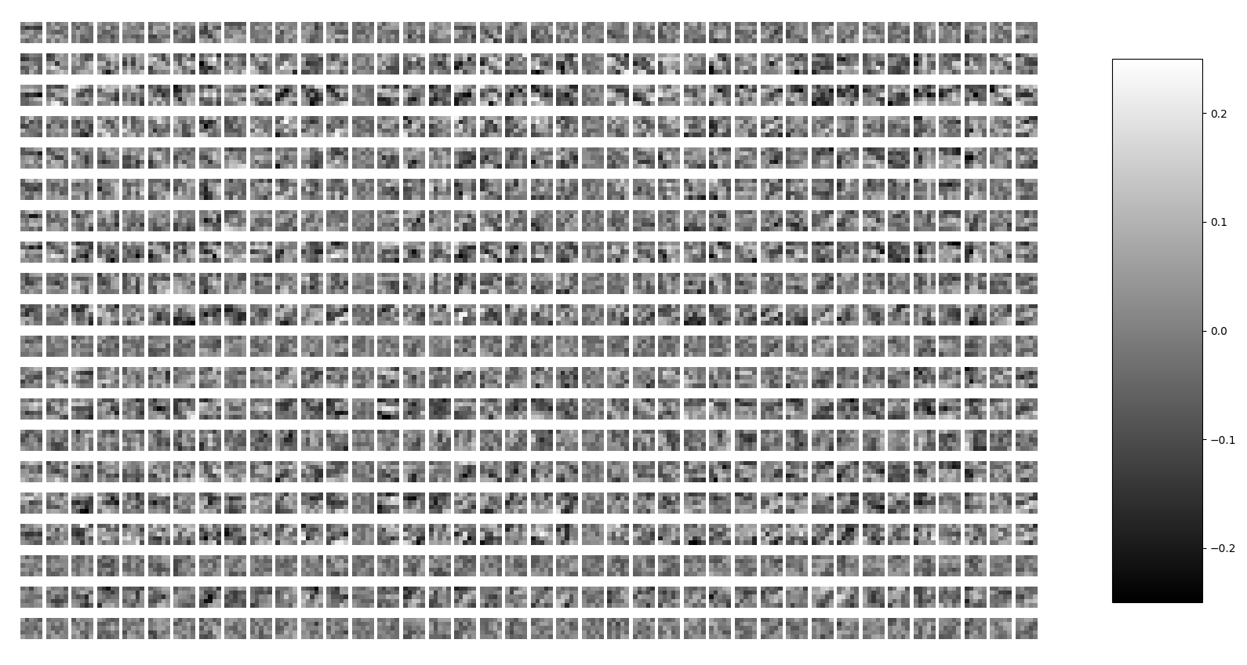
Figura 10: 40 filtros 20×5×5 da segunda camada. Cada coluna representa os pesos de um filtro.
[Solução privada: ~/deep/keras/conv/plotafiltro/plotafiltro3.py]

A segunda camada convolucional consiste de 40 filtros 20×5×5 e não 40 filtros 5×5. Isto é, a segunda camada convolucional possui 40×20×5×5 pesos e não 20×5×5 pesos. Vamos pensar o por quê disto. No exemplo de detecção de dígito “3”, é necessário juntar as correlações altas para “pontas de reta”, “retas horizontais” e “retas verticais” sendo que cada uma destas correlações está num mapa de atributo diferente. Assim, usando filtros 5×5, é impossível achar local onde aparecem “2 pontas de reta”, “2 retas horizontais” e “1 reta vertical” para formar o símbolo “ↄ - contém”. É necessário usar um filtro que possa olhar diversos mapas de ativação ao mesmo tempo. Por outro lado, usando filtros 20×5×5, é possível achar locais onde aparecem o símbolo “ↄ”.

Exercício: Escreva um programa que permite visualizar os 40 filtros da segunda camada convolucional da rede cnn1.h5 http://www.lps.usp.br/hae/apostila/cnn1.h5 , como na figura 10. Se você usar cnn1.h5 que deixei no site, deve visualizar exatamente os mesmos filtros da figura 10.
[solução privada em: ~/deep/keras/conv/plotafiltro/plotafiltro3.py]

4 Visualizar ativação

É possível visualizar a ativação dos neurônios de uma camada intermediária (por exemplo, após a primeira camada convolucional) durante a predição, criando uma rede “lógica”, “virtual”, ou “artificial” como abaixo:

model=models.load_model("cnn1.h5")
intermediate_layer_model = Model(inputs=model.input,
outputs=model.get_layer(index=0).output)
y = intermediate_layer_model.predict(x)

onde x é a imagem de um dígito no formato “(1, 28, 28, 1) float32” e y é a matriz de ativação. Este truque de criar uma rede “virtual” para ter acesso às camadas intermediárias é usado com frequência em Keras. Esta operação é meio lenta e aparentemente não é uma simples atribuição, de forma que deve evitar chamá-la repetidamente dentro de um loop.

Nota: cnn1.h5 foi treinado com os pixels das imagens indo de 0 a 1 (e não de -0.5 a +0.5).

intermediate_layer_model
inputs
outputs
Figura: Rede “virtual” intermediate_layer_model foi criada para ter acesso aos mapas de atributos no interior da rede.

A figura 11 mostra nas 3 colunas:

(a) As imagens de entrada de alguns dígitos “1” e “3”.

(b) As ativações da primeira camada convolucional, isto é, as saídas dos 20 primeiras convoluções. Olhando juntamente com os filtros da figura 9, é possível concluir que as saídas observadas correspondem às saídas dos filtros.

(c) As ativações da segunda camada max_pooling, ou seja, as 40×4×4=640 atributos extraídos automaticamente pela CNN e que serão usadas pelas camadas densas para classificar os dígitos. Olhando essas características, é muito simples separar os dígitos “1” de “3”. Basta olhar, por exemplo, para os dois primeiros blocos. Eles são completamente pretos para dígitos “1” mas está com bastante ativação para dígitos “3”.

Exercício: Escreva um programa que lê as imagens dos dígitos da figura 11 e gera as 40 imagens 4×4 das ativações após o segundo max-pooling (como na figura 11c). As 4 imagens (2 dígitos “1” e 2 dígitos “3”) estão no site [http://www.lps.usp.br/hae/apostila/convkeras.zip].
[Solução privada em ~/deep/keras/conv/ativacao/ativacao1.py]

Exercício: Explique por que as ativações e atributos das figuras 11b e 11c não podem ser negativos.

(a) imagem | (b) 20 saídas dos filtro da primeira camada | (c) características escolhidas
at_1_002_dig.png | 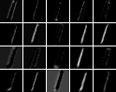 | 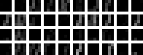
at_1_005_dig.png | 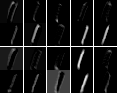 | 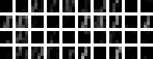
at_3_018_dig.png | 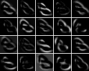 | 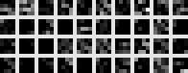
at_3_032_dig.png | 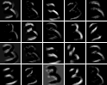 | 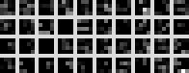
Figura 11: (a) Dígito a classificar. (b) Ativações da primeira camada (preto=0, branco=1). (c) As características extraídas automaticamente pela rede convolucional (preto=0, branco=2).
https://colab.research.google.com/drive/1Lq1-ud2_va0PB57mmn-IJC8pS-5VzoNV?usp=sharing

1  2  3  4  5  6  7  8  9  10  11  12  13  14  15  16  17  18  19  20  21  22  23  24  25  26  27  28  29  30  31  32  33  34  35  36  37  38  39  40  41  42  43  44  45  46  47  48  49  50  51  52  53  54  55  56  57  58  59  60  61  62  63  64  65  66  67  68 | #ativacao1.py  url='http://www.lps.usp.br/hae/apostila/cnn1.h5'  import os; nomeArq=os.path.split(url)[1]  if not os.path.exists(nomeArq):  print("Baixando o arquivo",nomeArq,"para diretorio default",os.getcwd())  os.system("wget -U 'Firefox/50.0' "+url)  else:  print("O arquivo",nomeArq,"ja existe no diretorio default",os.getcwd())  import tensorflow.keras as keras  from tensorflow.keras.datasets import mnist  from tensorflow.keras import models  from tensorflow.keras.models import Model  import numpy as np; import cv2  from matplotlib import pyplot as plt;  import matplotlib.patches as patches  import sys  (_,_), (qx, QY) = mnist.load_data()  qx=255-qx  nl, nc = qx.shape[1], qx.shape[2] #28, 28  QX = qx.astype('float32') / 255.0 # 0 a 1  model=models.load_model("cnn1.h5")  lista=[]; digito=[]  ndig=2; #quantidade procurado  j=0 #indice de QY  for dig in (1,3):  for i in range(ndig):  while QY[j]!=dig and j<QY.shape[0]:  j+=1  if j>=QY.shape[0]:  sys.exit("Erro inesperado")  lista.append(j); digito.append(dig)  j+=1  intermediate_layer_model1 = Model(inputs=model.input,  outputs=model.get_layer(index=0).output)  for j,dig in zip(lista,digito):  print("Imagem digito=%d, indice=%d"%(dig,j))  st="di_%1d_%03d_dig.png"%(dig,j); cv2.imwrite(st,qx[j])  plt.imshow(qx[j],cmap="gray"); plt.axis("off"); plt.show()  x=QX[j].copy(); x=np.expand_dims(x,axis=0); x=np.expand_dims(x,axis=-1);  y = intermediate_layer_model1.predict(x)  y = np.squeeze(y,0)  y2=np.empty( (y.shape[2], y.shape[0], y.shape[1]) )  for i in range(y2.shape[0]):  y2[i,:,:]=y[:,:,i]  fig, axes = plt.subplots(nrows=4, ncols=5)  i=0  for ax in axes.flat:  im=ax.imshow(y2[i], vmin=0, vmax=1, cmap="gray"); i+=1  ax.axis('off')  rect = patches.Rectangle((50,100),40,30,linewidth=10,edgecolor='r',facecolor='none')  ax.add_patch(rect)  fig.subplots_adjust(right=0.8)  cbar_ax=fig.add_axes([0.85, 0.15, 0.05, 0.7])  fig.colorbar(im,cax=cbar_ax)  st="a0_%1d_%03d_dig.png"%(dig,j)  plt.savefig(st)  plt.show()
Programa: Visualiza ativações. https://colab.research.google.com/drive/1Lq1-ud2_va0PB57mmn-IJC8pS-5VzoNV?usp=sharing

[PSI3471-2023, aula 11, parte 2. Fim]

[PSI3471-2023, aula 12. Início.]

5 Classificação de MNIST por CNN com “data augmentation”

Para diminuir ainda mais a taxa de erro na classificação MNIST, é possível usar alguns “truques”.

O primeiro deles é aumentar artificialmente os dados de treinamento, chamado “data augmentation”. A ideia é pegar cada imagem de treino (AX) e deslocar um pixel em cada direção (norte, sul, leste, oeste), obtendo 5 imagens de treino (a original mais as quatro deslocadas, linhas 28-38 marcadas em amarelo). Com isso, obtemos dado de treino 5 vezes maior do que o original. Keras possui rotinas sofisticadas de “data augmentation” prontas. Porém, aqui vamos fazer manualmente “data augmentation” para que a ideia fique mais clara.

Nota: Em Python, sempre que possível, deve-se evitar usar “loops”, pois “loops” são muito lentos em Python. Assim, as rotinas para deslocar a imagem NSLO foram escritas sem “loops”. Veja, por exemplo, https://numpy.org/doc/stable/reference/arrays.indexing.html para mais detalhes.

O segundo são as camadas “Dropout” (linhas 57, 60 e 62, marcadas em amarelo). Estas camadas desativam aleatoriamente uma certa porcentagem dos neurônios de uma camada da rede durante o treino. Isto parece diminuir “overfitting”, pois obriga que a CNN funcione mesmo com vários neurônios desativados.

O terceiro é diminuir learning rate toda vez que a rede para de melhorar, através de uma função “callback” (linhas 69, 70 e 71).

O programa obtido com essas alterações está em programa 2. Rodando este programa, obtemos:
Test loss: 0.0180
Test accuracy: 99.63 %
Test error: 0.37 %

A taxa de erro obtida é 0,37%. O resultado é comparável ao estado da arte:
http://rodrigob.github.io/are_we_there_yet/build/classification_datasets_results.html

Os 37 dígitos classificados incorretamente estão mostrados na figura 12. Repare que mesmo nós, seres humanos, temos dificuldade para classificar corretamente muitos deles. Esta taxa de erro (0,37%) é bem menor do que a taxa de erro típico de um ser humano (2%).

Exercício: Modifique o programa 2 para obter taxa de erro menor que 0,37%. O treino deve ser repetido algumas vezes e calcular a média. Sugestões: (a) Use regularização. (b) Faça mais data augmentation. (c) Use ensemble e TTA. (d) Use redes convolucionais avançadas.

Exercício: Escreva um programa que imprime os dígitos classificados incorretamente, como na figura 12.

Exercício: Modifique o programa cnn2.py para usar somente convoluções 3×3 ou de tamanho menor (2×2 ou 1×1). O número de camadas convolucionais pode ser maior do que no programa cnn2.py. (Nota: A rede convolucional VGG utiliza justamente esta ideia.) Esta rede deve atingir taxa de erro de teste menor que 0,5% (a minha solução chegou ao erro 0,39%). Para que a execução não demore demasiadamente, mantenha batch_size=1000, epochs=100.
Solução privada em https://colab.research.google.com/drive/1JxlFd8Fafi49FNVRanzL_6iQPCMLTZ50?usp=sharing

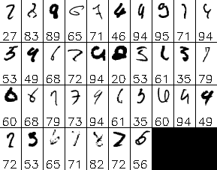
Figura 12: Os 37 dígitos classificados incorretamente. Número à esquerda é a classificação correta. Número à direita é a classificação dada pelo algoritmo. Marquei em azul os dígitos onde a classificação dada pela CNN parece mais correta do que a classificação verdadeira.

1  2  3  4  5  6  7  8  9  10  11  12  13  14  15  16  17  18  19  20  21  22  23  24  25  26  27  28  29  30  31  32  33  34  35  36  37  38  39  40  41  42  43  44  45  46  47  48  49  50  51  52  53  54  55  56  57  58  59  60  61  62  63  64  65  66  67  68  69  70  71  72  73  74  75  76  77  78 | #cnn2.py - grad2020 - Testado em TF2 em Colab  import os; os.environ['TF_CPP_MIN_LOG_LEVEL']='3'  os.environ['TF_FORCE_GPU_ALLOW_GROWTH'] = 'true'  import tensorflow.keras as keras  from tensorflow.keras.datasets import mnist  from tensorflow.keras.models import Sequential  from tensorflow.keras.layers import Dropout, Conv2D, MaxPooling2D, Dense, Flatten  from tensorflow.keras import optimizers  from tensorflow.keras.callbacks import ReduceLROnPlateau  import numpy as np; import sys  def deslocaEsquerda(a):  d=a.copy(); d[:,0:-1]=a[:,1:]; return d  def deslocaDireita(a):  d=a.copy(); d[:,1:]=a[:,0:-1]; return d  def deslocaCima(a):  d=a.copy(); d[0:-1,:]=a[1:,:]; return d  def deslocaBaixo(a):  d=a.copy(); d[1:,:]=a[0:-1,:]; return d  print("Lendo MNIST")  (AX, AY), (QX, QY) = mnist.load_data()  AX=255-AX; QX=255-QX  print("Fazendo manualmente data augmentation")  AX.resize((5*60000,28,28))  AY.resize((5*60000,1))  for s in range(60000):  AX[s+60000]=deslocaEsquerda(AX[s])  AX[s+2*60000]=deslocaDireita(AX[s])  AX[s+3*60000]=deslocaCima(AX[s])  AX[s+4*60000]=deslocaBaixo(AX[s])  AY[s+60000]=AY[s]  AY[s+2*60000]=AY[s]  AY[s+3*60000]=AY[s]  AY[s+4*60000]=AY[s]  print("Convertendo para categorico e float")  nclasses = 10  AY2 = keras.utils.to_categorical(AY, nclasses)  QY2 = keras.utils.to_categorical(QY, nclasses)  nl, nc = AX.shape[1], AX.shape[2] #28, 28  AX = AX.astype('float32') / 255.0 - 0.5 # -0.5 a +0.5  QX = QX.astype('float32') / 255.0 - 0.5 # -0.5 a +0.5  AX = AX.reshape(AX.shape[0], nl, nc, 1)  QX = QX.reshape(QX.shape[0], nl, nc, 1)  print("Construindo modelo")  model = Sequential()  model.add(Conv2D(20, kernel_size=(5,5), activation='relu', input_shape=(nl,nc,1)))  model.add(MaxPooling2D(pool_size=(2,2)))  model.add(Conv2D(40, kernel_size=(5,5), activation='relu'))  model.add(MaxPooling2D(pool_size=(2,2)))  model.add(Dropout(0.25))  model.add(Flatten())  model.add(Dense(200, activation='relu'))  model.add(Dropout(0.5))  model.add(Dense(50, activation='relu'))  model.add(Dropout(0.5))  model.add(Dense(nclasses, activation='softmax'))  print("Treinando modelo")  opt=optimizers.Adam(learning_rate=0.001)  model.compile(optimizer=opt, loss="categorical_crossentropy", metrics=["accuracy"])  reduce_lr = ReduceLROnPlateau(monitor='accuracy',  factor=0.9, patience=2, min_lr=0.0001, verbose=True)  model.fit(AX, AY2, batch_size=1000, epochs=100, verbose=2,  validation_data=(QX, QY2), callbacks=[reduce_lr])  score = model.evaluate(QX, QY2, verbose=False)  print('Test loss: %.4f'%(score[0]))  print('Test accuracy: %.2f %%'%(100*score[1]))  print('Test error: %.2f %%'%(100*(1-score[1])))  model.save("cnn2.h5")
Programa 2: Classificação de MNIST usando CNN com “data augmentation” manual.
https://colab.research.google.com/drive/16PRv2xq_ehj4eJpNRC2ph3Iyjz-PPtVL?usp=sharing

6 Treino, validação e teste

Em aprendizado de máquina, os dados de teste não podem ser usados durante o treino de jeito nenhum para ajudar a melhorar a rede. Isto constitui um “vazamento de informação”. Por exemplo, é errado gravar a rede quando a taxa de erro, medido nos dados de teste, é a menor possível. Também é errado diminuir learning rate quando o desempenho do modelo medido nos dados de teste para de melhorar. Fazendo isto, a rede obtida estará adaptada para classificar bem os dados de teste mas quase certamente funcionará pior quando processar novos dados não vistos. Isto pode parecer óbvio nos exemplos simples, mas deixa de ser óbvio no meio de um projeto real complexo.

No programa 2, estamos usando os dados de teste (QX, QY) para validação – isto é perigoso e não é recomendado. Porém, neste caso, não usamos os dados de teste para nada exceto para acompanhar a taxa de acerto de teste durante o treino.

Se precisar testar o desempenho do modelo durante o treino, o certo é separar um subconjunto dos dados de treino para essa finalidade, denominado de dados de validação. Durante o treino, o conjunto de treino deve ser usado para ajustar os parâmetros da rede e o conjunto de validação (diferente do conjunto de teste) pode ser usado para estimar a taxa de erro da rede, para diminuir learning rate quando o modelo para de melhorar ou para gravar o modelo obtido quando se chega num modelo bom (medido nos dados de validação). Somente quando a rede estiver completamente treinada, o conjunto de teste deve ser usado.

Referências:

[Nielsen] http://neuralnetworksanddeeplearning.com/

[Lecun1989a] LeCun, Y. “"Generalization and network design strategies” Technical Report CRG-TR-89-4. Department of Computer Science, University of Toronto. [http://yann.lecun.com/exdb/publis/pdf/lecun-89.pdf]

[LeCun1989b] LeCun, Y.; Boser, B.; Denker, J. S.; Henderson, D.; Howard, R. E.; Hubbard, W.; Jackel, L. D. (1989). "Backpropagation Applied to Handwritten Zip Code Recognition" Neural Computation. MIT Press - Journals. 1 (4): 541–551. [https://doi.org/10.1162%2Fneco.1989.1.4.541]

[Goodfellow2016] Ian Goodfellow and Yoshua Bengio and Aaron Courville, “Deep Learning”, https://www.deeplearningbook.org/

[PSI3471-2023, aula 12. Fim.]

Anexo P: Programas em PyTorch

Esta anexo está sendo elaborada.

P2.a Classificação de MNIST por CNN, usando DataLoader

1  2  3  4  5  6  7  8  9  10  11  12  13  14  15  16  17  18  19  20  21  22  23  24  25  26  27  28  29  30  31  32  33  34  35  36  37  38  39  40  41  42  43  44  45  46  47  48  49  50  51  52  53  54  55  56  57  58  59  60  61  62  63  64  65  66  67  68  69  70 | # -*- coding: utf-8 -*-  """cnn1.py  - https://pytorch.org/tutorials/beginner/blitz/cifar10_tutorial.html  - https://towardsdatascience.com/handwritten-digit-mnist-pytorch-977b5338e627  """  import numpy as np  import torch; import torch.nn as nn; import torch.optim as optim  import torch.nn.functional as F  import torchvision; from torchvision import datasets, transforms  import matplotlib.pyplot as plt  from time import time; import sys  class Net(nn.Module):  def __init__(self):  super(Net, self).__init__()  self.conv1 = nn.Conv2d(1, 20, 5)  self.pool = nn.MaxPool2d(2, 2)  self.conv2 = nn.Conv2d(20, 40, 5)  self.fc1 = nn.Linear(40*4*4, 1000)  self.fc2 = nn.Linear(1000, nclasses)  def forward(self, x): #28x28  x = self.pool(F.relu(self.conv1(x))) #12x12  x = self.pool(F.relu(self.conv2(x))) #4x4  x = torch.flatten(x, 1)  x = torch.relu(self.fc1(x)) #Ou x = nn.ReLU()(self.fc1(x))  x = torch.log_softmax(self.fc2(x),dim=1) #Ou x = nn.LogSoftmax(dim=1)(self.fc2(x))  return x  #<<<<<<<<<<<<<<<<<<<<<<<<<<<<<<<<<<<<<<<<<<<<<<<<<<<<<<<<<<<<  device = 'cuda' if torch.cuda.is_available() else 'cpu'; print("device=",device)  transform = transforms.Compose([transforms.ToTensor(),  transforms.Normalize((1.0,), (-1.0,)) ] )  A = datasets.MNIST('/home/hae/deep/torch/data', download=True, train=True, transform=transform)  Q = datasets.MNIST('/home/hae/deep/torch/data', download=True, train=False, transform=transform)  batch_size=100; nl=28; nc=28; nclasses=10  Aloader = torch.utils.data.DataLoader(A, batch_size=batch_size, shuffle=True)  Qloader = torch.utils.data.DataLoader(Q, batch_size=1000, shuffle=False)  net=Net(); net.to(device); #print(net); #net em GPU  criterion = nn.NLLLoss()  optimizer = optim.Adam(net.parameters())  time0=time(); epochs=30  for e in range(epochs):  running_loss = 0  for AX,AY in Aloader:  AX=AX.to(device); AY=AY.to(device); #AX e AY em GPU  optimizer.zero_grad()  AP2 = net(AX) #AP2 em GPU  loss = criterion(AP2, AY)  loss.backward(); optimizer.step()  running_loss += loss.item()  if (e+1)%5==0:  print("Epoch {} - Training loss: {}".format(e+1, running_loss/len(Aloader)))  print("Training Time (in seconds) =",(time()-time0))  torch.save(net.state_dict(), 'cnn1.pth')  with torch.no_grad():  net.eval()  correct_count=0; all_count=0  for QX,QY in Qloader:  QX=QX.to(device); #QX em GPU  QP2=net(QX).detach().cpu().numpy()  QP = np.argmax(QP2,axis=1)  QY = QY.numpy()  correct_count += sum(QY==QP)  all_count += QP.shape[0]  print("Number of Images Tested =", all_count)  print("Model Accuracy =", (correct_count/all_count))
Programa P1a: Classificação de MNIST usando rede convolucional em PyTorch (com DataLoader e em GPU).

Tradução do programa 1 (em Keras) para PyTorch resulta no programa P1a (usando DataLoader). A transformação na linha 32 é para inverter preto com branco. A linha 37 “shuffle=True” faz embaralhar automaticamente os dados de treino.

As linhas 40 e 48 enviam a rede e os tensores para GPU. Na linha 50, o resultado da rede (AP2) vai estar automaticamente em GPU. É possível testar se uma variável está em GPU testando “variavel.is_cuda”.

A saída do programa é:

device= cuda
Epoch 5 - Training loss: 0.01985523424416897
Epoch 10 - Training loss: 0.008304232999547216
Epoch 15 - Training loss: 0.0060889196033573015
Epoch 20 - Training loss: 0.0052638890858805595
Epoch 25 - Training loss: 0.004336096783545323
Epoch 30 - Training loss: 0.002797222492030118
Training Time (in seconds) = 264.75604581832886
Number of Images Tested = 1000
Model Accuracy = 0.992

Rodando em GPU, demorou 265s. Rodando em CPU, demorou 506s. O programa equivalente em Keras demorou aproximadamente 62s. Veremos que esta demora é devido a comunicação dos dados entre CPU e GPU (linha 48).

P2.b Classificação de MNIST por CNN, sem DataLoader.

1  2  3  4  5  6  7  8  9  10  11  12  13  14  15  16  17  18  19  20  21  22  23  24  25  26  27  28  29  30  31  32  33  34  35  36  37  38  39  40  41  42  43  44  45  46  47  48  49  50  51  52  53  54  55  56  57  58  59  60  61 | #train3.py  #https://rohan1chaudhari.github.io/articles/Image-Classificaition-MNIST-using-GPU  import numpy as np  import torch; import torch.nn as nn  import torch.nn.functional as F  import torchvision.datasets as datasets; import torchvision.transforms as transforms  from time import time; import sys  class Net(nn.Module):  def __init__(self):  super(Net, self).__init__()  self.conv1 = nn.Conv2d(1, 20, 5)  self.pool = nn.MaxPool2d(2, 2)  self.conv2 = nn.Conv2d(20, 40, 5)  self.fc1 = nn.Linear(40*4*4, 1000)  self.fc2 = nn.Linear(1000, nclasses)  def forward(self, x): #28  x = self.pool(F.relu(self.conv1(x))) #12  x = self.pool(F.relu(self.conv2(x))) #4  x = torch.flatten(x, 1)  x = torch.relu(self.fc1(x)) #Ou x = nn.ReLU()(self.fc1(x))  x = torch.log_softmax(self.fc2(x),dim=1) #Ou x = nn.LogSoftmax(dim=1)(self.fc2(x))  return x  #<<<<<<<<<<<<<<<<<<<<<<<<<<<<<<<<<<<<<<<<<<<<<<<<<<<<<<<<<<<<<<<<<  device = 'cuda' if torch.cuda.is_available() else 'cpu'; print("device=",device)  A = datasets.MNIST(root='/home/hae/deep/torch/data', train=True, transform=None, download=True)  Q = datasets.MNIST(root='/home/hae/deep/torch/data', train=False, transform=None, download=True)  batch_size = 100; nl=28; nc=28; nclasses=10  AX=(255-A.data)/255.0; AX=AX.reshape((AX.shape[0],1,AX.shape[1],AX.shape[2])); AY=A.targets  QX=(255-Q.data)/255.0; QX=QX.reshape((QX.shape[0],1,QX.shape[1],QX.shape[2])); QY=Q.targets  net=Net(); net.to(device); #print(net); #net em GPU  criterion = nn.NLLLoss()  optimizer = torch.optim.Adam(net.parameters())  tempo0=time(); epochs = 30  AX=AX.to(device); AY=AY.to(device); #AX e AY inteiramente em GPU  for e in range(epochs):  running_loss=0.0  indices = torch.randperm(AX.shape[0],device=device) #indices em GPU  for j in range(AX.shape[0]//batch_size):  batchIndices=indices[batch_size*j:batch_size*(j+1)] #batchIndices em GPU  optimizer.zero_grad()  ax=AX[batchIndices]; ay=AY[batchIndices] #ax, ay em GPU  ap2 = net(ax) #AP2 em GPU  loss = criterion(ap2, ay); loss.backward(); optimizer.step()  running_loss += loss.item()  if (e+1)%5==0:  print('Epoch [%d/%d] Training loss: %.4f'%(e+1, epochs, running_loss/(AX.shape[0]//batch_size)))  tempo1=time(); print("Tempo de treino=%fs"%(tempo1-tempo0))  #torch.save(net.state_dict(), 'train3.pth')  with torch.no_grad():  net.eval()  QX=QX.cuda(); QY=QY.cuda()  QP2=net(QX)  predicted = torch.argmax(QP2, 1); correct = (predicted == QY).sum()  total = QY.shape[0]  print('Test Accuracy of the model on the %d test images: %7.2f %%' % (total, 100.0*correct/total))
Programa P1b: Classificação de MNIST usando rede convolucional em PyTorch (sem DataLoader e em GPU).

O programa P1b é a versão do programa P1a sem usar DataLoader (usa diretamente tensores). Primeira observação é o formato dos tensores: (60000, 1, 28, 28) e (10000, 1, 28, 28). Isto é diferente de Keras (60000, 28, 28, 1) e (10000, 28, 28, 1). Veremos na próxima aula o motivo para isto.

Na linha 42, tensor indices é criado diretamente em GPU. A linha 39 envia tensores AX e AY inteiramente para GPU. Evidentemente, num problema de aprendizagem real (BD maior), não é possível enviar todos os dados de treinamento para GPU. Porém, como MNIST é pequeno, isto é possível. Com isto, minimiza a comunicação entre CPU e GPU e a velocidade de treino diminui: 38s em GPU. Isto é 7 vezes mais rápido do que versão com DataLoader (Programa P1a, 265s - aparententemente DataLoader foi escrito para trabalhar com BDs maiores). Também é menor que o tempo 62s obtido em Keras (programa 1). O tempo de processamento em CPU foi 266s.

Saída:

device= cuda
Epoch [5/30] Training loss: 0.0195
Epoch [10/30] Training loss: 0.0087
Epoch [15/30] Training loss: 0.0058
Epoch [20/30] Training loss: 0.0039
Epoch [25/30] Training loss: 0.0035
Epoch [30/30] Training loss: 0.0015
Tempo de treino=36.066747s
Test Accuracy of the model on the 10000 test images: 99.32 %

P3 Visualização dos filtros

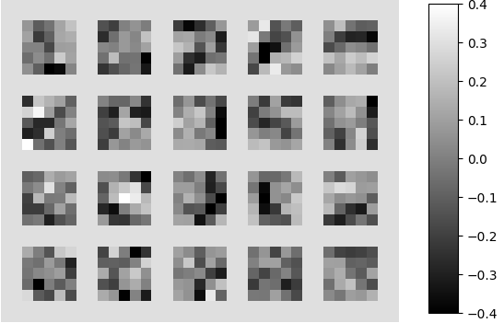
Figura P9: Os pesos das 20 convoluções 5x5 da primeira camada. Os filtros marcados em vermelho e azul detectam respectivamente retas horizontais e verticais.

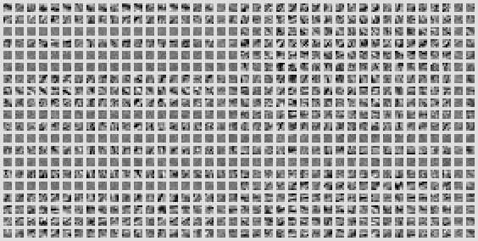
Figura P10: 40 filtros 20x5x5 da segunda camada. Cada coluna é um filtro. Os níveis de cinza vão de -0.4 (preto) a +0.4 (branco).

1  2  3  4  5  6  7  8  9  10  11  12  13  14  15  16  17  18  19  20  21  22  23  24  25  26  27  28  29  30  31  32  33  34  35  36  37  38  39  40  41  42  43  44  45  46  47  48  49  50  51  52  53  54  55  56 | #visual1.py  #https://pytorch.org/tutorials/beginner/blitz/cifar10_tutorial.html  #https://discuss.pytorch.org/t/how-to-visualize-the-actual-convolution-filters-in-cnn/13850  import numpy as np  import torch; import torch.nn as nn  import torch.nn.functional as F  import torchvision  import torchvision.datasets as datasets; import torchvision.transforms as transforms  import matplotlib.pyplot as plt  from time import time; import sys  import cv2  class Net(nn.Module):  def __init__(self):  super(Net, self).__init__()  self.conv1 = nn.Conv2d(1, 20, 5)  self.pool = nn.MaxPool2d(2, 2)  self.conv2 = nn.Conv2d(20, 40, 5)  self.fc1 = nn.Linear(40*4*4, 1000)  self.fc2 = nn.Linear(1000, nclasses)  def forward(self, x): #28  x = self.pool(F.relu(self.conv1(x))) #12  x = self.pool(F.relu(self.conv2(x))) #4  x = torch.flatten(x, 1)  x = torch.relu(self.fc1(x)) #Ou x = nn.ReLU()(self.fc1(x))  x = torch.log_softmax(self.fc2(x),dim=1) #Ou x = nn.LogSoftmax(dim=1)(self.fc2(x))  return x  #<<<<<<<<<<<<<<<<<<<<<<<<<<<<<<<<<<<<<<<<<<<<<<<<<<<<<<<<<<<<  #device = 'cuda' if torch.cuda.is_available() else 'cpu'; print("device=",device)  nclasses=10  net=Net(); net.load_state_dict(torch.load("train3.pth")); net.eval(); #net.to(device)  #bias = net.conv1.bias.data.numpy(); print("Bias do conv1:",bias)  weight = net.conv1.weight.data;  img=torchvision.utils.make_grid(weight, nrow=5, pad_value=0.3)  img=img.numpy(); img=img[0,:,:]  f, axes = plt.subplots(nrows=1, ncols=1)  im=axes.imshow(img, cmap="gray", vmin=-0.4, vmax=0.4); axes.axis('off');  f.subplots_adjust(right=0.8); cbar_ax = f.add_axes([0.85, 0.15, 0.05, 0.7])  f.colorbar(im, cax=cbar_ax); plt.savefig("visual1_f1.png");  plt.show()  ###################################  weight = net.conv2.weight.data  weight=weight.reshape((40*20,1,5,5))  img=torchvision.utils.make_grid(weight, nrow=40, pad_value=0.3)  img=img.numpy(); img=img[0,:,:] #Entre -0.4 a +0.4  img = img*(0.5/0.4) #Entre -0.5 e +0.5  img = np.clip(img+0.5,0.0,1.0) #Entre 0 e 1  cv2.imwrite("visual1_f2.png",np.uint8(255*img));  plt.imshow(img,cmap="gray"); plt.axis("off"); plt.show()
Programa PX: Visualização dos filtros em PyTorch.

4 Visualizar ativação

1  2  3  4  5  6  7  8  9  10  11  12  13  14  15  16  17  18  19  20  21  22  23  24  25  26  27  28  29  30  31  32  33  34  35  36  37  38  39  40  41  42  43  44  45  46  47  48  49  50  51  52  53  54 | # -*- coding: utf-8 -*-  #ativacao1.py  import numpy as np  import torch; import torch.nn as nn  import torch.nn.functional as F  import torchvision  import torchvision.datasets as datasets; import torchvision.transforms as transforms  import matplotlib.pyplot as plt  from time import time; import sys  import cv2  ativacao1=None; ativacao2=None  class Net(nn.Module):  def __init__(self):  super(Net, self).__init__()  self.conv1 = nn.Conv2d(1, 20, 5)  self.pool = nn.MaxPool2d(2, 2)  self.conv2 = nn.Conv2d(20, 40, 5)  self.fc1 = nn.Linear(40*4*4, 1000)  self.fc2 = nn.Linear(1000, nclasses)  def forward(self, x): #28  global ativacao1, ativacao2  x = self.pool(F.relu(self.conv1(x))) #12  ativacao1=x.detach().clone()  x = self.pool(F.relu(self.conv2(x))) #4  ativacao2=x.detach().clone()  x = torch.flatten(x, 1)  x = torch.relu(self.fc1(x)) #Ou x = nn.ReLU()(self.fc1(x))  x = torch.log_softmax(self.fc2(x),dim=1) #Ou x = nn.LogSoftmax(dim=1)(self.fc2(x))  return x  #<<<<<<<<<<<<<<<<<<<<<<<<<<<<<<<<<<<<<<<<<<<<<<<<<<<<<<<<<<<<  #device = 'cuda' if torch.cuda.is_available() else 'cpu'; print("device=",device)  nclasses=10  net=Net(); net.load_state_dict(torch.load("train3.pth")); net.eval(); #net.to(device)  qx=cv2.imread("at_3_018_dig.png",0).astype(np.float32)/255.0  qx=qx.reshape((1,1,28,28)); qx=torch.from_numpy(qx)  with torch.no_grad():  qp=net(qx)  ativacao1=ativacao1.permute(1,0,2,3)  img=torchvision.utils.make_grid(ativacao1, nrow=5, pad_value=0.3)  img=img.numpy(); img=img[0,:,:] #Entre 0 e 1  img = np.clip(img,0.0,1.0) #Entre 0 e 1  cv2.imwrite("at_3_018_at.png",np.uint8(255*img));  plt.imshow(img,cmap="gray"); plt.axis("off"); plt.show()  ativacao2=ativacao2.permute(1,0,2,3)  img=torchvision.utils.make_grid(ativacao2, nrow=10, pad_value=0.3)  img=img.numpy(); img=img[0,:,:] #Entre 0 e 1  img = np.clip(img,0.0,1.0) #Entre 0 e 1  cv2.imwrite("at_3_018_at2.png",np.uint8(255*img));  plt.imshow(img,cmap="gray"); plt.axis("off"); plt.show()
Programa PZ: Visualização das ativações.

(a) imagem | (b) 20 saídas dos filtro da primeira camada | (c) características escolhidas
at_1_002_dig.png | 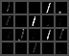 | 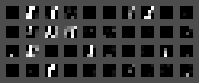
at_1_005_dig.png | 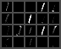 | 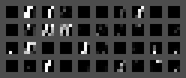
at_3_018_dig.png | 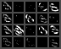 | 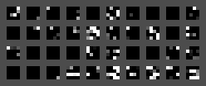
at_3_032_dig.png | 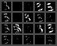 | 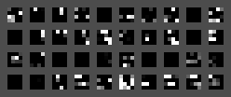
Figura PY: Visualização das ativações.

